080629
Andrilon et Colichon
Sur l’air : Mon père va au marché et ma mère aux noces
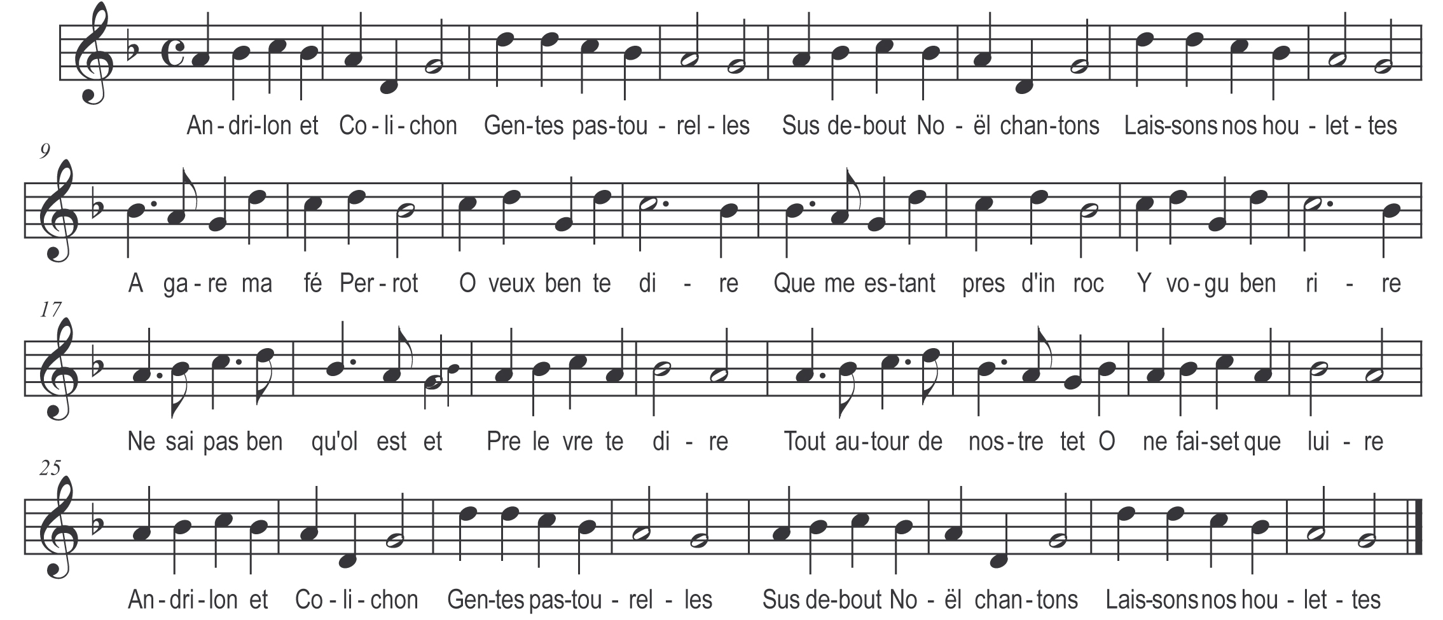

Andrilon et Colichon
Gentes pastourelles
Sus debout Noël chantons
Laissons nos houlettes

Agare ma fé Perrot
O veux ben te dire
Que me estant près d'in roc
Y vogu ben rire
Ne sai pas ben qu'ol estet
Pre le vré te dire
Tout autour de nostre tet
O ne faiset que luire

Refrain

Apré mé apreste té
Di me qu’o peut estre
Y ne vi m(i)e en esté
Tau chose apparestre
Ils chantant et gringottant
A destre a senestre
Ils aliant balustant
Y vi par ma fenestre

Refrain

O feret bon desloger
Et aller pre (tot) l’estre
Esveiller le bon Roger
O set (ben) qu’o peut estre
Y fi mes moutons ranger
Pre (de) les mener paistre
Sus pastoureaux (de) deslogez
Y vai querir mes guestres

Refrain

(Di) Morea Merdé qu’est iquau
Qu’o fet si beau vere
Oi tu pas di Jon Michau
Ils jouant de la veze
Y ne vi ma(i)s un rebec
Jouer si ben à tere
J’en risi mai(s) à plein bec
Ou ne me pouvés taire

Refrain

Ils dient que Dé est né
Ol est nostre (grand) maistre
Qu’une verge a enfanté
Pré(s) d’une ourde beste
En Bethléem la cité
Allons (lui) faire feste
Talebot est incité
De porter son enqueste

Refrain

(Et) Robineas d’autre costi
Fera apparestre
Le procès du bot cassi
Devant iquau (grand) maistre
Ol est juge d’équité
(Com)ben qu’il veut naistre
Prophètes l’ont recité
Et donné à connestre

Refrain

Prions iquau petit Dé
Qu’à touz nous vueille estre
(Et) en iver et en esté
Garde de nostre estre
Et qu’il garde nos moutons
Pastours (et) pastourettes
En l’hinour d’iquau chantons
Et demenons grand feste

Refrain

